**2017年普通高等学校招生全国统一考试理综（生物部分）试题**

**全国卷3**

**一、选择题**

1．下列关于真核细胞中转录的叙述，错误的是

A．tRNA、rRNA和mRNA都从DNA转录而来

B．同一细胞中两种RNA和合成有可能同时发生

C．细胞中的RNA合成过程不会在细胞核外发生

D．转录出的RNA链与模板链的相应区域碱基互补

2．下列与细胞相关的叙述，错误的是

A．动物体内的激素可以参与细胞间的信息传递

B．叶肉细胞中光合作用的暗反应发生在叶绿体基质中

C．癌细胞是动物体内具有自养能力并快速增殖的细胞

D．细胞凋亡是由基因决定的细胞自动结束生命的过程

3．植物光合作用的作用光谱是通过测量光合作用对不同波长光的反应（如O2的释放）来绘制的。下列叙述错误的是

A．类胡萝卜素在红光区吸收的光能可用于光反应中ATP的合成

B．叶绿素的吸收光谱可通过测量其对不同波长光的吸收值来绘制

C．光合作用的作用光谱也可用CO2的吸收速率随光波长的变化来表示

D．叶片在640~660 nm波长光下释放O2是由叶绿素参与光合作用引起的

4．若给人静脉注射一定量的0.9%NaCl溶液，则一段时间内会发生的生理现象是

A．机体血浆渗透压降低，排出相应量的水后恢复到注射前水平

B．机体血浆量增加，排出相应量的水后渗透压恢复到注射前水平

C．机体血浆量增加，排出相应量的NaCl和水后恢复到注射前水平

D．机体血浆渗透压上升，排出相应量的NaCl后恢复到注射前水平

5．某陆生植物种群的个体数量减少，若用样方法调查其密度，下列做法合理的是

A．将样方内的个体进行标记后再计数

B．进行随机取样，适当扩大样方的面积

C．采用等距取样法，适当减少样方数量

D．采用五点取样法，适当缩小样方的面积

6．下列有关基因型、性状和环境的叙述，错误的是

A．两个个体的身高不相同，二者的基因型可能相同，也可能不相同

B．某植物的绿色幼苗在黑暗中变成黄色，这种变化是由环境造成的

C．O型血夫妇的子代都是O型血，说明该性状是由遗传因素决定的

D．高茎豌豆的子代出现高茎和矮茎，说明该相对性状是由环境决定的

**三、非选择题：**

29.（8分）

利用一定方法使细胞群体处于细胞周期的同一阶段，称为细胞周期同步化。以下是能够实现动物细胞周期同步化的三种方法。回答下列问题：

（1）DNA合成阻断法：在细胞处于对数生长期的培养液中添加适量的DNA合成可逆抑制剂，处于_____________期的细胞不受影响而继续细胞周期的运转，最终细胞会停滞在细胞周期的___________________期，以达到细胞周期同步化的目的。

（2）秋水仙素阻断法：在细胞处于对数生长期的培养液中添加适量的秋水仙素，秋水仙素能够抑制_________________，使细胞周期被阻断，即可实现细胞周期同步化。经秋水仙素处理的细胞______________（填“会”或“不会”）被阻断在间期。

（3）血清饥饿法：培养液中缺少血清可以使细胞周期停滞在间期，以实现细胞周期同步化，分裂间期的特点是________________（答出1点即可）。

30．（9分）

干旱可促进植物体内脱落酸（ABA）的合成，取正常水分条件下生长的某种植物的野生型和ABA缺失突变幼苗，进行适度干旱处理，测定一定时间内茎叶和根的生长量，结果如图所示：

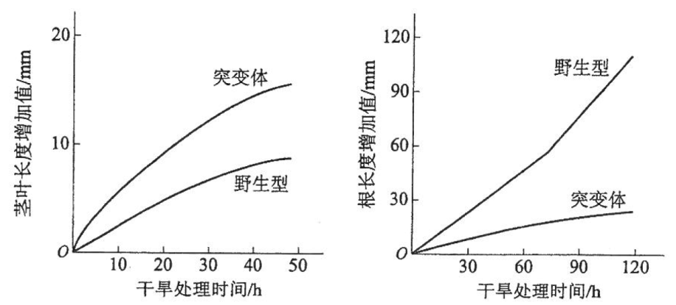

回答下列问题：

（1）综合分析上图可知，干旱条件下，ABA对野生型幼苗的作用是_______。

（2）若给干旱处理的突变体幼苗施加适量的ABA，推测植物叶片的蒸腾速率会______，以对环境的变化作出反应。

（3）ABA有“逆境激素”之称，其在植物体中的主要合成部位有______（答出两点即可）。

（4）根系是植物吸收水分的主要器官。根细胞内水分的主要作用有________（答出两点即可）。

31．（10分）

为研究胰岛素的生理作用，某同学将禁食一段时间的实验小鼠随机分为A、B、C、D四组，A组腹腔注射生理盐水，B、C、D三组均腹腔注射等量胰岛素溶液，一段时间后，B、C、D三组出现反应迟钝、嗜睡等症状，而A组未出现这些症状。回答下列问题：

（1）B、C、D三组出现上述症状的原因是________。

（2）B、C、D三组出现上述症状后进行第二次注射，给B组腹腔注射生理盐水；为尽快缓解上述症状给C组注射某种激素、给D组注射某种营养物质。那么C组注射的激素是__________，D组注射的营养物质是__________。

（3）第二次注射后，C、D两组的症状得到缓解，缓解的机理分别是__________________。

32．（12分）

已知某种昆虫的有眼（A）与无眼（a）、正常刚毛（B）与小刚毛（b）、正常翅（E）与斑翅（e）这三对相对性状各受一对等位基因控制。现有三个纯合品系：①aaBBEE、②AAbbEE和③AABBee。假定不发生染色体变异和染色体交换，回答下列问题：

（1）若A/a、B/b、E/e这三对等位基因都位于常染色体上，请以上述品系为材料，设计实验来确定这三对等位基因是否分别位于三对染色体上。（要求：写出实验思路、预期实验结果、得出结论）

（2）假设A/a、B/b这两对等位基因都位X染色体上，请以上述品系为材料，设计实验对这一假设进行验证。（要求：写出实验思路、预期实验结果、得出结论）

37．[生物——选修1：生物技术实践]（15分）

绿色植物甲含有物质W，该物质为无色针状晶体，易溶于极性有机溶剂，难溶于水，且受热、受潮易分解。其提取流程为：植物甲→粉粹→加溶剂→振荡→收集提取液→活性炭处理→过滤去除活性炭→蒸馏（含回收溶剂）→重结晶→成品。回答下列问题：

（1）在提取物质W时，最好应选用的一种原料是___________________（填“高温烘干”“晾干”或“新鲜”）的植物甲，不宜选用其他两种的原因是___________________________________。

（2）提取物质W时，振荡的作用是______________________。

（3）活性炭具有很强的吸附能力，在提取过程中，用活性炭处理提取液的目的是_______________________。

（4）现有丙酮（沸点56 ℃）、乙醇（沸点约78 ℃）两种溶剂，在提取物质W时，应选用丙酮作用提取剂，理由是__________________________________。

（5）该实验操作过程中应注意的事项是_________________（答出两点即可）。

38．[生物——选修3：现代生物科技专题]（15分）

编码蛋白甲的DNA序列（序列甲）由A、B、C、D、E五个片段组成，编码蛋白乙和丙的序列由序列甲的部分片段组成，如图1所示。

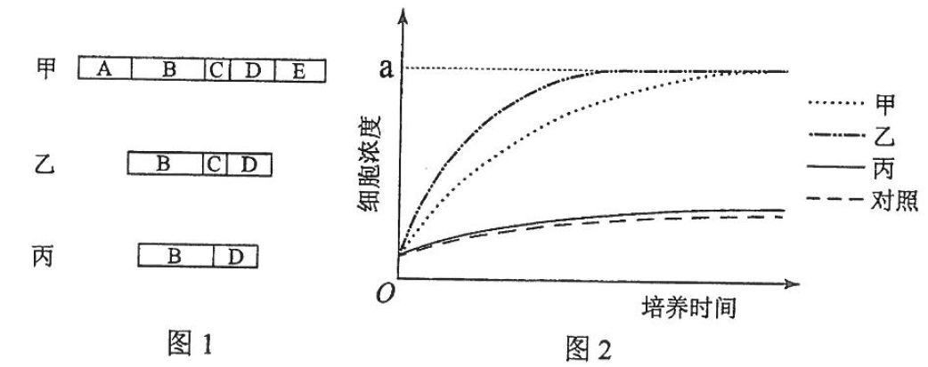

回答下列问题：

（1）先要通过基因工程的方法获得蛋白乙，若在启动子的下游直接接上编码蛋白乙的DNA序列（TTCGCTTCT……CAGGAAGGA），则所构建的表达载体转入宿主细胞后不能翻译出蛋白乙，原因是_____________________________________.

（2）某同学在用PCR技术获取DNA片段B或D的过程中，在PCR反应体系中加入了DNA聚合酶、引物等，还加入了序列甲作为_____________________，加入了________________作为合成DNA的原料。

（3）现通过基因工程方法获得了甲、乙、丙三种蛋白，要鉴定这三种蛋白是否具有刺激T淋巴细胞增殖的作用，某同学做了如下实验：将一定量的含T淋巴细胞的培养液平均分成四组，其中三组分别加入等量的蛋白甲、乙、丙，另一组作为对照，培养并定期检测T淋巴细胞浓度，结果如图2。

①由图2 可知，当细胞浓度达到a时，添加蛋白乙的培养液中T淋巴细胞浓度不再增加，此时若要使T淋巴细胞继续增殖，可采用的方法是__________________。细胞培养过程中，培养箱中通常要维持一定的CO2浓度，CO2的作用是__________________。

②仅根据图、图2可知，上述甲、乙、丙三种蛋白中，若缺少______________（填“A”“B”“C”“D”或“E”）片段所编码的肽段，则会降低其刺激T淋巴细胞增殖的效果。

答案：

**一、选择题**

1．【答案】C

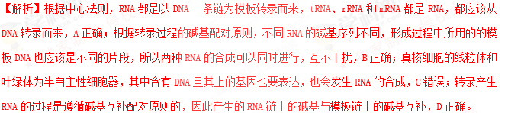

【考点定位】转录

【名师点睛】熟知真核细胞中DNA分子存在的位置，联系到基因的选择性表达是正确解答该题的关键。

2．【答案】C

【解析】动物激素属于信息分子，由内分泌细胞产生，经血液循环把调节信号传到全身各处并通过作用靶细胞而发挥作用，A正确；植物叶肉细胞含有叶绿体，叶绿体基质是发生光合作用暗反应场所，B正确；癌细胞需要从它生存的环境中获取自身增殖所需要的营养物质，属于异养型，C错误；细胞凋亡是指为维持内环境稳定，由基因控制的细胞自主的有序的结束生命的过程，D正确。

【考点定位】细胞结构、细胞增殖、细胞凋亡

【名师点睛】不熟悉癌细胞的增殖特点是做错该题的主要原因。

3．【答案】A

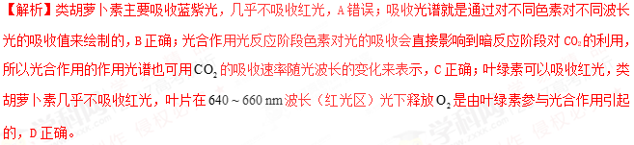

【考点定位】光合作用

【名师点睛】1.不熟悉各种色素的吸收光谱是对AD选项误判的主要原因；2.解题过程中没有联想到光合作用光反应和反应之间的联系及相互影响是对B选项误判的主要原因。

4．【答案】C

【解析】0.9%NaCl溶液为生理盐水，与血浆渗透压相等，注入体内后不会引起血浆渗透压的变化，AD错误；正常情况下，水盐代谢要平衡，进多少都应再排出多少才能维持内环境的稳定，B错误，C正确。

【考点定位】内环境稳态

【名师点睛】熟知水盐平衡的机理是正确解答该题的前提。

5．【答案】B

【解析】使用样方法时不需要对样方内的个体进行标记，A错误；样方法都要做到随机取样；由于个体数量少，应适当扩大样方面积，B正确；在用样方法调查时，取的样方过小或过少，可能导致搜集到的数据较少，偶然性增大，因此需要适当扩大样方的面积或者增加样方的数量，CD错误。

【考点定位】样方法

【名师点睛】样方法的注意事项

①计数原则：同种生物个体无论大小都要计数，若有正好在边界线上的，应遵循“计上不计下，计左不计右”的原则，即只计数相邻两边及顶角上的个体。

②取样原则及方法：随机取样；样方大小适中：乔木100 m2、灌木16 m2、草本1 m2；样方数量不宜太少；一般选易辨别的双子叶植物(叶脉一般呈状)；常用五点取样法(如图1)和等距取样法(如图2)。

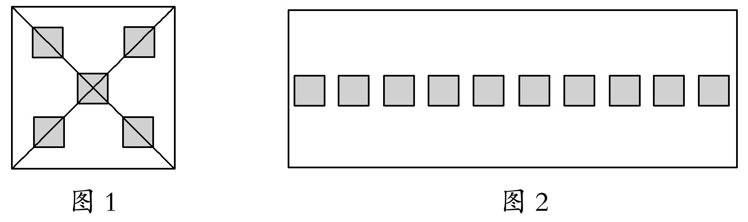

6．【答案】D

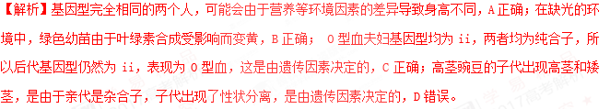

【考点定位】基因、环境、性状

【名师点睛】结合“基因型+环境=性状”对各个选项进行分析时，注意各项描述个体间的异同是基因型决定的，还是环境变化引起的。

**三、非选择题：**

29.【答案】（1）分裂期 分裂间

（2）纺锤体形成 不会

（3）完成DNA复制和有关蛋白质的合成，为分裂期准备物质

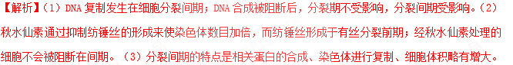

【考点定位】细胞增殖

【名师点睛】熟知细胞分裂各个时期的特点是正确解答该题的前提。

30．【答案】(1)促进根的生长，抑制茎叶的生长 （2）降低

（3）根冠、萎蔫叶片

（4）水是根细胞的重要组成成分，水参与根细胞内的生化反应

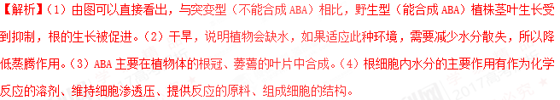

【考点定位】水的作用、植物激素、实验分析

【名师点睛】正确识图是正确解答该题的关键。

31．【答案】（1）血糖低于正常水平 （2）胰高血糖素 葡萄糖

（3）C组：胰高血糖素能促进糖原分解和非糖物质转化为葡萄糖，使血糖水平升高；D组：葡萄糖直接使血糖水平升高

【解析】（1）胰岛素是通过加速组织细胞摄取、利用和储存葡萄糖来使血糖浓度降低的；反应迟钝、嗜睡是低血糖症状。（2）（3）胰高血糖素能通过促进非糖物质转化为糖类、促进肝糖原的分解来升高血糖；注射葡萄糖，能直接使体内血糖升高。

【考点定位】血糖调节

【名师点睛】熟悉血糖调节模型是正确解答该题的关键。

32．【答案】（1）选择①×②、②×③、①×③三个杂交组合，分别得到F1和F2，若各杂交组合的F2中均出现四种表现型，且比例为9：3：3：1，则可确定这三对等位基因分别位于三对染色体上；若出现其他结果，则可确定这三对等位基因不是分别位于三对染色体上。

（2）选择①×②杂交组合进行正反交，观察F1雄性个体的表现型。若正交得到的F1中雄性个体与反交得到的F1中雄性个体有眼/无眼、正常刚毛/小刚毛这两对相对性状的表现均不同，则证明这两对等位基因都位于X染色体上。

【解析】（1）

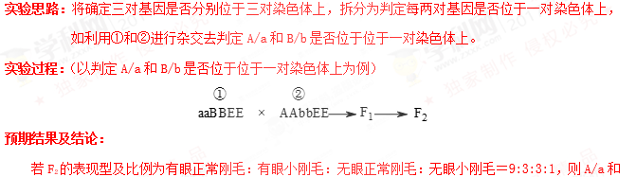B/b位于位于两对染色体上；

若F2的表现型及比例为有眼正常刚毛：无眼小刚毛＝3:1或者有眼小刚毛：有眼正常刚毛：无眼正常刚毛＝1:2:1，则A/a和B/b位于位于同一对染色体上。

（2）

**实验思路：**将验证A/a和B/b这两对基因都位于X染色体上，拆分为验证A/a位于X染色体上和B/b位于X染色体上分别进行验证。如利用①和③进行杂交实验去验证A/a位于X染色体上，利用②和③进行杂交实验去验证B/b位于X染色体上。

**实验过程：**（以验证A/a位于X染色体上为例）

取雌性的①和雄性的③进行杂交实验：



**预期结果及结论：**

若子一代中雌性全为有眼，雄性全为无眼，则A/a位于X染色体上；

若子一代中全为有眼，且有雌有雄，则A/a位于常染色体上。

【考点定位】自由组合规律、伴性遗传

【名师点睛】根据题目所给实验材料，仅仅一个杂交组合不能解决题目要求问题；联系到是群体性问题，用数学方法对结果进行组合就能预见实验结果。

37．[生物——选修1：生物技术实践]（15分）

【答案】(1)晾干

高温烘干过程中，植物甲中的物质W易被破坏；新鲜的植物甲含水量高，用于提取的极性有机溶剂会被稀释，进而降低对物质W的提取效果

（2）使原料和溶剂充分混匀

（3）去除提取液中的色素

（4）丙酮沸点低于乙醇，蒸馏时物质W分解较少

（5）在温度较低的情况下操作，防火

【解析】（1）依据题干信息（受热、受潮易分解），进行推断，即可得知。

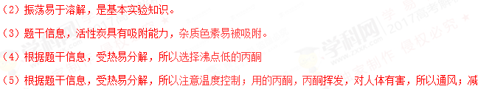少W分解，所以操作要快。

【考点定位】植物有效成分的提取

【名师点睛】要熟悉常见有效成分提取的基本流程与原理并学会在新情境下迁移应用是正确解答该题的前提。

38．[生物——选修3：现代生物科技专题]（15分）

【答案】（1）编码乙的DNA序列起始端无ATG，转录出的mRNA无起始密码子

（2）模板 dNTP

（3）①进行细胞传代培养 维持培养液是的pH ② C

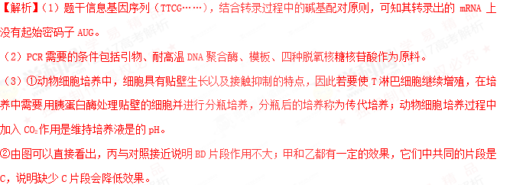

【考点定位】基因工程、细胞工程

【名师点睛】解题过程中，没有联想到“动物细胞具有贴壁生长以及接触抑制的特点”而误认为（3）①小题中细胞不能继续增殖的原因是缺乏营养。